DLRG · OG Bad Nenndorf e.V. · Am Stadtpark 16 · 31655 Stadthagen

An alle Interessierten
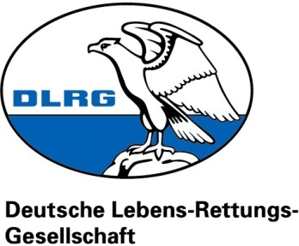

Landesverband Niedersachsen
Bezirk Weserbergland
Ortsgruppe Bad Nenndorf e.V.
Ausbildung

E-Mail: tl-a@Bad-Nenndorf.DLRG.de
Internet: bad-nenndorf.dlrg.de

Samstag, 12. Januar 2019
AUSSCHREIBUNG: Kurs Rettungsschwimmen

Voraussetzungen gemäß Prüfungsordnung:
• Bronze: mindestens 12 Jahre alt
• Silber: mindestens 15 Jahre alt, gültiger EH Kurs
• Gold: mindestens 16 Jahre alt, RS Silber

Termine:

Theorie Rettungsschwimmen: | Samstag 09.02 oder 16.02. von 9:00 – 15:00 Uhr (Ort wird noch bekannt gegeben)
Praxis Rettungsschwimmen: | freitags; jeweils 18:45 Uhr bis 20:15 Uhr im Schwimmbad Bad Nenndorf
Termine | 08.02., 15.02., 22.02., 01.03., 08.03., 15.03., 29.03., 05.04., 26.04., 04.05.

Anmeldung: Bis zum 01.02.2019 bei Lena von Ditfurth (im Bad oder unter tl-a@bad-nenndorf.dlrg.de)

Kosten: 5 Euro für aktive AusbilderInnen und TeilnehmerInnen der Jugendschwimmkurse der DLRG Bad Nenndorf und 50 Euro für externe TeilnehmerInnen.

Sonstiges: Bei einer Anzahl von weniger fünf Personen behalten wir uns vor, den Kurs abzusagen. Mit dem ersten Termin (08.02.2019 18:45 Uhr) ist eine Selbsterklärung zum Gesundheitszustand (Merkblatt M3-002-15; Link unten) abzugeben sowie der Kostenbeitrag zu entrichten. Der Kurs wird nach den maßgeblichen Bestimmungen der aktuellen Prüfungsordnung Schwimmen/ Rettungsschwimmen durchgeführt.

Kurzfristige Änderungen bleiben vorbehalten.

Link: https://www.dlrg.de/fuer-mitglieder/ausbildung/downloads/rundschreiben.html

